MJERENJE OBUJMA TEKUĆINE
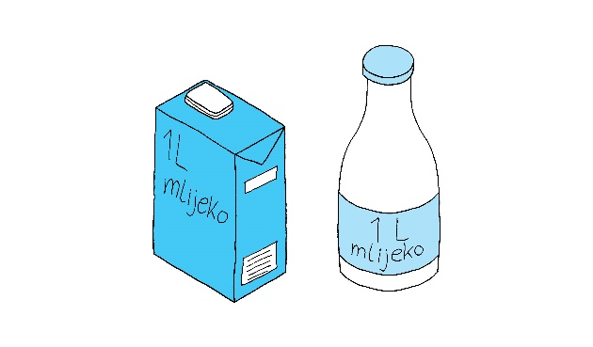
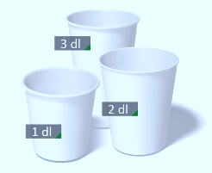
1 litra (l)
1 decilitar (dl)
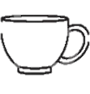

1l = 10 dl

5l = 50 dl 5x10 = 50 Kada pretvaramo iz veće u manju mjernu jedinicu, množimo.
50 dl = 5 l 50: 10= 5 Kada pretvaramo iz manje u veću mjernu jedinicu, dijelimo.

- 3l i 5dl = 35 dl
- 25dl = 2l i 5 dl

Dobro je znati:
Kada želimo izračunati koliko 7 l ima dl, uvijek se pitamo koliko 1l ima dl.
1l ima 10 dl, pa množimo 7x10=70

TKO ŽELI ZNATI VIŠE:
hektolitar 1 hl= 100 l = 1 000 dl
litra 1 l = 10 dl = 1 000 ml
decilitar 1 dl = 100 ml
mililitar 1 ml

